1)Режим температуры на кулере(Бухарь). Кулер стартует при 45 гр,при 60гр максимальное напряжение,откл при 40гр.Обороты вертушки зависит от выставленный ШИМ (PWM=190) это гдето 8 в на кулере при старте и так остается до повышения температуры.  
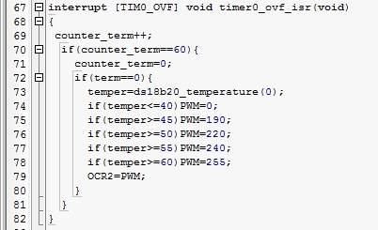  
---------------------------------------------------------------------------------------------------------------------------------  
2)Если counter_term=1 (71строка) и добавим вместо PWM=0 ставим 150 (74 строка)то наш кулер при подаче питание сразу запустится не зависимо от температуры. Запустится и не остановится. Запустится скоростью, что ставлено 150 это где то около 5 в на кулере.  
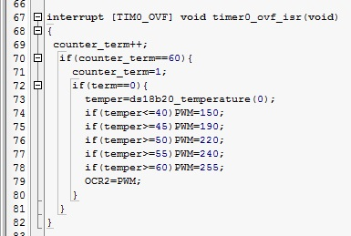  
-----------------------------------------------------------------------------------------------------------------------------------

3)Теперь наш кулер стартует при температуре 30гр на полное напряжение и затем падает от зависимости температуры.Старт при 30гр и стоп при 40 гр.При выборе температуры Выделенное красным кружком должны быть одинаково!

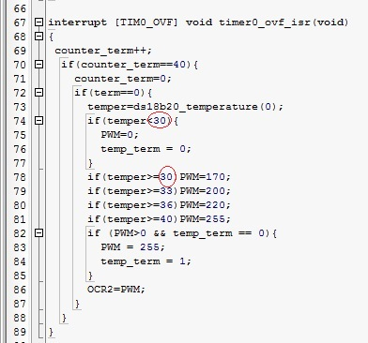  
-------------------------------------------------------------------------------------------------------------------------  
4)При подачи питания Кулер стартует сразу на полное напряжение и затем падает от зависимости температуры, но не отключается по минимальной температуре.  
